Tester de continuitate cabluri

Ghid de utilizare

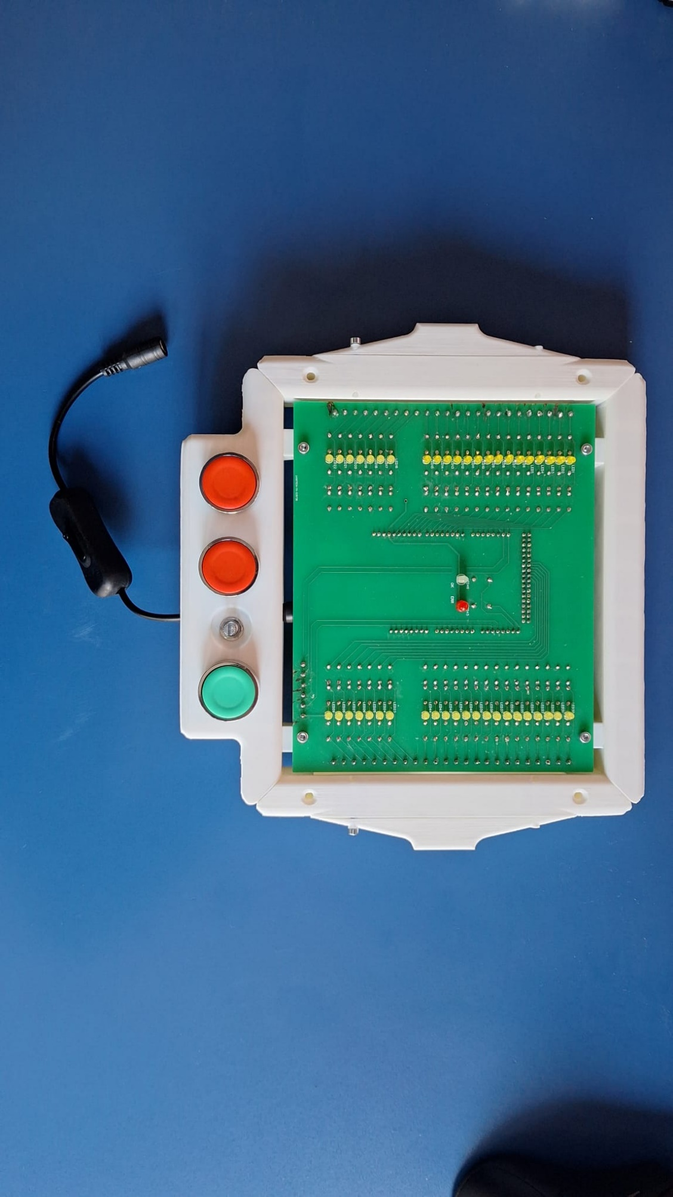

Cuprins
1. Punerea în funcțiune 3
1.1. Prinderea pe suprafața de montare 3
1.2. Alimentarea dispozitivului 3
1.3. Conectarea unui cablu 3
1.4. Utilizarea dispozitivului 3
1.4.1. Modul „Fast”, sau Rapid 4
1.4.2. Modul „Stop on Error”, sau Oprire la Eroare 4
1.4.3. Modul „Golden Sample”, sau Șablon de Referință 4
2. Documentație tehnică 5
2.1. Elemente mecanice 5
2.2. Elemente electronice 5
2.3. Conectarea butoanelor 5

Punerea în funcțiune

Prinderea pe suprafața de montare
Dispozitivul e proiectat pentru a fi montat pe o placă / perete / masă plană. Cele 4 șuruburi lungi M4 prind atât dispozitivul de suprafața de montare, cât și capacele transparente de dispozitiv.
Montarea se face în felul următor: se introduc șuruburile lungi M4 prin capacul transparent frontal, prin dispozitiv și prin capacul transparent posterior, și se fixează aceste elemente folosind piulițele distanțier M4. Ansamblul se introduce în găuri făcute în suprafața de prindere. Distanțele dintre găuri sunt prezentate în anexa 1 – desene tehnice.

Alimentarea dispozitivului
Alimentarea se face folosind un alimentator tensiune între 9 și 12 V, cu mufă barrel (sau jack), cu diametru exterior de 5,5 mm, și diametru interior de 2,1 mm. Curentul tras de dispozitiv este mic, motiv pentru care orice alimentator de 9-12 V va fi bun.

Conectarea unui cablu
Montarea unui cablu pe dispozitiv se face folosind conectorii rapizi cu șurub de pe PCB. Ordinea firelor nu contează pentru algoritmul de testare, în schimb se recomandă alegerea unei ordini care să fie logică pentru cel care instalează cablul. De exemplu, pentru un cablu cu doi conectori, se recomandă plasarea unuia pe o parte a dispozitivului, și a celuilalt pe cealaltă parte a dispozitivului. Pentru un cablu cu trei sau patru conectori, se recomandă așezarea fiecărui conector pe câte unul din cele 4 seturi de led-uri, pentru o identificare mai ușoară a semnalelor.
Pentru prinderea cablurilor în conectori se recomandă crimparea / sertizarea de ferule (vezi figura 1.1) pentru a evita atingerea accidentală a lițelor, și pentru a ușura procesul de instalare. Diametrul exterior maxim al ferulei va fi de 1,7 mm.
Pentru salvarea șablonului, vezi secțiunea 1.4.3.
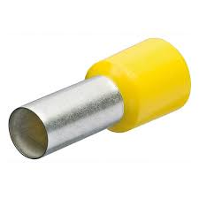
Figura 1.1

Utilizarea dispozitivului
După conectarea alimentării și pornirea dispozitivului, acesta caută în memoria sa ultimul șablon de cablu salvat. Dacă găsește ceva, încarcă acel șablon, iar dacă nu găsește nimic (prima utilizare), va încărca un șablon de demo. Imediat după va intra în meniu, unde utilizatorul poate folosi butoanele NEXT și OK pentru a selecta modul de funcționare. Butoanele sunt descrise în poza 2.1. De asemenea, în meniu se poate modifica viteza cu care se face verificarea cablului folosind potențiometrul.
Dacă ambele led-uri „OK” și „ERR” (verde și roșu) sunt aprinse, înseamnă că dispozitivul e în modul meniu.
ATENȚIE!!!
Conectarea între ele a mai mult de 5 fire va duce la supraîncărcarea pinului de pe microcontroler (Arduino Mega 2560), și la arderea acestuia. A nu se conecta mai mult de 5 fire împreună.
Pentru rezolvarea acestei probleme trebuie înlocuite toate rezistențele de 1 kΩ de pe PCB cu rezistențe de 10 kΩ.

Modul „Fast”, sau Rapid
Semnalat prin aprinderea primului led, acest mod scanează cablul și compară semnalele recepționate cu șablonul salvat. Dacă nu e detectată nicio eroare, dispozitivul va aprinde LED-ul verde „OK”. Dacă este detectată cel puțin o eroare, se va aprinde LED-ul roșu „ERR”.
Pentru rularea unui nou test se va apăsa butonul „OK”.
Pentru ieșirea din acest mod și revenirea în meniu, se va apăsa butonul „MENU”.

Modul „Stop on Error”, sau Oprire la Eroare
Semnalat prin aprinderea celui de-al doilea led, acest mod scanează cablul și compară semnalele recepționate cu șablonul salvat. Dacă nu e detectată nicio eroare, dispozitivul va aprinde LED-ul verde „OK”. Dacă este detectată cel puțin o eroare, dispozitivul se va opri la acea eroare, păstrând led-urile aferente conexiunii eronate aprinse.
Pentru a trece la următoarea eroare, seva apăsa butonul „NEXT”.
Pentru rularea unui nou test (după ce s-au parcurs toate erorile) se va apăsa butonul „OK”.
Pentru ieșirea din acest mod și revenirea în meniu, se va apăsa butonul „MENU”.

Modul „Golden Sample”, sau Șablon de Referință
Semnalat prin aprinderea celui de-al treilea led, acest mod scanează cablul conectat, dar nu îl compară cu un șablon, ci construiește un șablon pe baza cablului. Șablonul nou construit se salvează în memoria dispozitivului și persistă până la salvarea altui șablon (șablonul rămâne în memorie chiar dacă se taie alimentarea dispozitivului).
Dacă se accesează acest mod fără ca un cablu să fie conectat, dispozitivul își dă seama că nu există un cablu și nu salvează cablul gol, ci îl păstrează pe cel vechi.
După rularea acestui mod, dispozitivul se întoarce automat în meniu.

Documentație tehnică

Elemente mecanice
Majoritatea componentelor sunt realizate utilizând tehnologia de printare 3d, cu plastic PLA. Design-ul poate fi vizualizat și descărcat pe pagina: https://cad.onshape.com/documents/f3f7eb1a0036fd3caae24454
Dispozitivul este construit din următoarele componente:
- PCB
- 2 rame laterale
- 1 ramă superioară
- 1 ramă inferioară (conține 3 butoane și un potențiometru)
- 2 ghiduri laterale pentru cabluri
- Capac transparent frontal
- Capac transparent posterior
- Foaie frontală cu număr / denumire pini
Elementele de asamblare sunt:
- 12 șuruburi M3 de 25 mm
- 8 șuruburi M3 de 10 mm
- 20 de piulițe M3
- 4 șuruburi M4 de ?? mm
- 4 piulițe distanțier M4 de ?? mm
- 4 piulițe M4

Elemente electronice
Componentele electronice sunt următoarele:
- PCB
- Arduino Mega 2560
- 2 butoane normal închise (NC) industriale (din 2 elemente – buton și întrerupător)
https://www.dedeman.ro/ro/buton-cu-revenire-freder-32-750-rosu-contact-normal-inchis-ip40/p/1032590
- 1 buton normal deschis (NO) industrial (din 2 elemente – buton și întrerupător)
https://www.dedeman.ro/ro/buton-cu-revenire-freder-32-751-verde-contact-normal-deschis-ip40/p/1032601
- 1 potențiometru
- 1 cablu barrel mamă la barrel tată cu întrerupător

Conectarea butoanelor
Pentru a păstra procesul de asamblare cât mai simplu, butoanele și potențiometrul se conectează la PCB folosind tot același tip de conector cu șurub. Diagrama conexiunilor e prezentată în figura ???.
VEDERE DE SUS (DINSPRE BUTOANE)
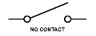

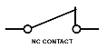
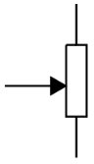
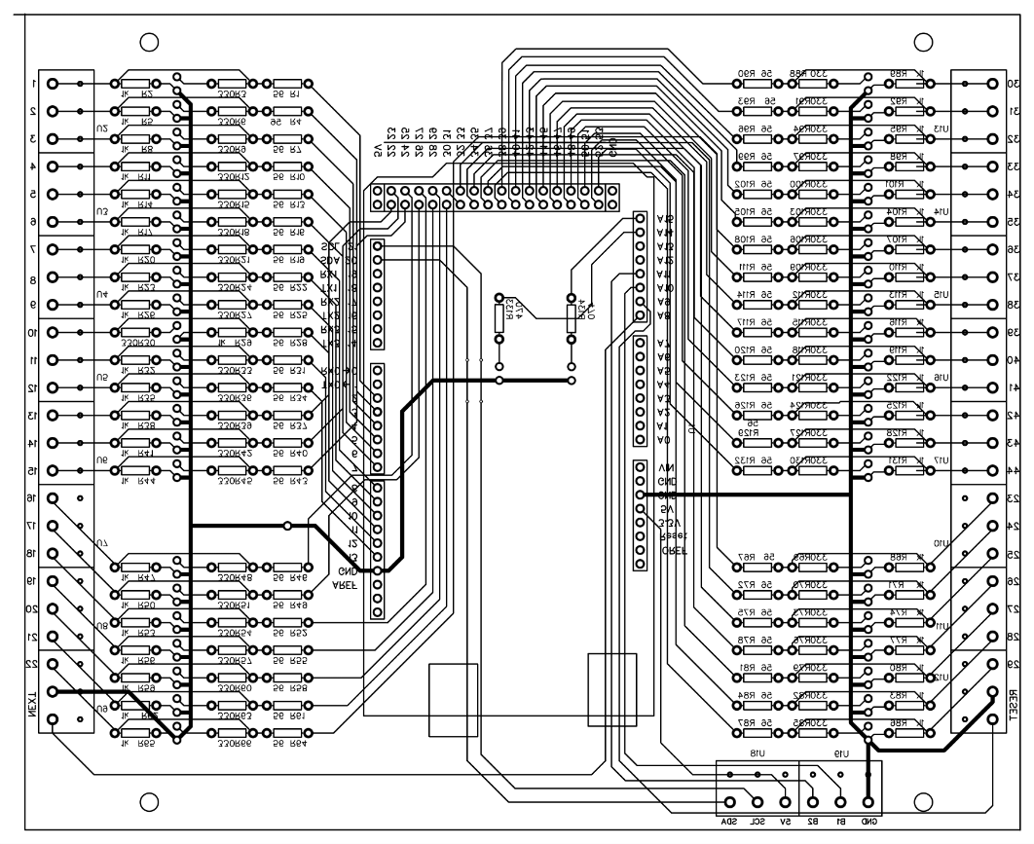
Buton OK
NC
Buton MENU
NO
Buton NEXT
NO

Potențiometru


OK
MENU
NEXT
Figura 2.1 – Aranjarea butoanelor
OK ERR

Model de inscripție a pinilor. Desenele sunt făcute la dimensiune.

